ACTA NÚMERO TREINTA Y UNO.- En el local de sesiones de la Alcaldía Municipal de la ciudad de Cacaopera, Departamento de Morazán a las ocho horas del día VEINTE DE DICIEMBRE DEL AÑO DOS MIL DOCE, constituidos en sesión Ordinaria los suscritos miembros del Concejo Municipal, señor Lorenzo de Jesús Canales Benítes, Alcalde Municipal; señor José Elías González Amaya, Síndico Municipal; Dolores Josefina Molina, Primera Regidora Propietaria; Señor José Ramiro Cortez Argueta, Segundo Regidor Propietario; señor Ovidio Alcides Fuentes, Tercer Regidor Propietario; señora Marina del Carmen Ramírez de Argueta, Cuarta Regidora Propietaria; señor Gerardo Martínez Pérez, Quinto Regidor Propietario; señor José Mauro González Amaya; Sexto Regidor Propietario; señor José Santos Victorino Díaz Díaz, Primer Regidor Suplente; señorita Julieta Arely Amaya Hernández, Segunda Regidora Suplente, señora María Magdalena Ortiz Sánchez, Tercera Regidora Suplente, señor José Oscar Mendoza Fuentes, Cuarto Regidor Suplente; y Rosario del Carmen Amaya Díaz, Secretaria Municipal. Abierta la sesión por el señor Alcalde Municipal se procedió a darle lectura a la Agenda propuesta y al Acta Anterior las cuales fueron aprobadas y firmadas sin modificaciones, seguidamente el Concejo en uso de sus facultades Constitucionales y legales procedió al desarrollo de los puntos de agenda de los cuales toma los Acuerdos que a continuación se detallan: ACUERDO NUMERO UNO: Este Concejo Municipal considerando: I) Que con fecha once de diciembre de dos mil doce, se recibió solicitud por escrito de parte del señor Vicente Romeo Molina Amaya, donde pide autorización a efecto de instalar tubería de aguas negras, de una distancia de seis metros de calle principal, frente a la casa del señor Juan Carlos Membreño. II) Que se ha tenido a la vista el informe de inspección realizada por la señora Desposoria Pérez Cortez, Encargada de la Unidad de Catastro Municipal, donde esencialmente considera que la referida instalación obstaculizará la vía pública. III) Este Concejo Municipal, estima conveniente que a efecto de pronunciarse sobre lo solicitado por el señor MOLINA, es pertinente que esté presente un plan alternativo para no obstaculizar el tráfico vehicular, el cual deberá ser consensado con la Policía Nacional Civil, de esta municipalidad.- Por tanto, de conformidad al artículo 37 de la ley de Carreteras y Caminos Vecinales, y conforme las consideraciones aquí relacionadas, este Concejo Municipal ACUERDA: a).- Solicitarle al señor Vicente Romeo Molina, presente un plan alternativo para el tráfico vehicular, de tal forma que no se obstaculice el libre tránsito durante el periodo de instalación de la tubería relacionada.- b).- Realizar gestiones con la Policía Nacional Civil, a efecto de someter a su consideración la alternativas del tránsito vehicular que proponga el señor Membreño.- c).- Posteriormente este concejo, determinara la procedencia o no del permiso solicitado. d).- Notifíquese.- ACUERDO NÚMERO DOS: El Concejo Municipal en uso de las facultades legales que el Código Municipal les confiere en su Art. 30 numeral 23, relacionado con el Art.119, del mismo Código, y teniendo a la vista copia del acta de restructuración de la Asociación de Desarrollo Comunal de los caseríos El Guineo y Palo Seco, que se abrevia ADESCOPALGUI, Municipio de Cacaopera, Departamento de Morazán, de fecha siete de diciembre de dos mil doce, en tal sentido este Concejo ACUERDA: Aprobar la restructuración de la Asociación de Desarrollo Comunal de los caseríos El Guineo y Palo Seco, que se abrevia ADESCOPALGUI, Municipio de Cacaopera, Departamento de Morazán, quedando estructurada de la siguiente manera:
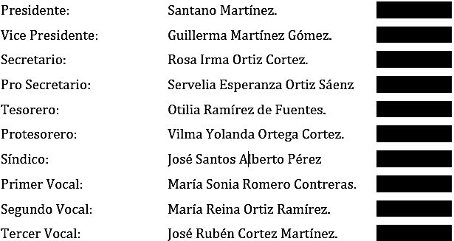
Esta Junta Directiva estará en funciones según lo dispuesto en sus respectivos estatutos.
ACUERDO NÚMERO TRES: El Concejo Municipal en uso de las facultades legales que el Código Municipal les confiere en su Art. 4 numeral 4, y considerando la solicitud presentada por el Consejo Indígena CINKA, a fin de esta municipalidad les facilite el transporte desde Cacaopera al Caserío La Hacienda, Cantón Agua Blanca de esta jurisdicción; donde se estará realizando una Ceremonia, los días veintiséis y veintisiete de diciembre del presente año, en tal sentido este Concejo ACUERDA: Contribuir con el Transporte desde Cacaopera hasta el Caserío La Hacienda del Cantón Agua Blanca de esta jurisdicción, para el Consejo Indígena CINKA, los días veintiséis y veintisiete del presente mes y año, COMUNIQUESE. ACUERDO NÚMERO CUATRO: El Concejo Municipal en uso de las facultades legales que el Código Municipal les confiere en su Art. 4 numeral 5, y considerando la solicitud presentada por la Asociación de Desarrollo Comunal de Caserío Las Mesas, del Cantón La Estancia, de esta Jurisdicción, a fin de que esta municipalidad les suministre el transporte de los desechos sólidos recolectados en Campaña de Limpieza, en tal sentido este Concejo ACUERDA: a) Contribuir con el Transporte de los Desechos Sólidos recolectados en campaña de limpieza realizada en Caserío Las Mesas, del Cantón La Estancia de esta jurisdicción, hasta el Relleno Sanitario; b) Facultase a la Unidad de Adquisiciones y Contrataciones Institucional, a efecto de que suministre combustible al Camión recolector de desechos sólidos, para la actividad anteriormente expresada, COMUNIQUESE. ACUERDO NÚMERO CINCO: El Concejo Municipal en uso de las facultades legales que el Código Municipal les confiere en su Art. 30 numeral 19, ACUERDA: Fijar para el año dos mil trece, la cantidad de UN MIL CUATROCIENTOS DOLARES ($1,400.00), como remuneración mensual para el señor Lorenzo de Jesús Canales Benítes, Alcalde Municipal; COMUNIQUESE. ACUERDO NÚMERO SEIS: El Concejo Municipal en uso de las facultades legales que el Código Municipal vigente les confiere en su Art. 30 numeral 19, ACUERDA: Fijar para el año dos mil trece, la cantidad de OCHOCIENTOS CINCUENTA DOLARES ($850.00), como remuneración mensual para el señor José Elías González Amaya, Síndico Municipal; y de conformidad al Art. 52 del mismo Código Municipal, deberá asistir a tiempo completo al desempeño de sus funciones, COMUNIQUESE. ACUERDO NUMERO SIETE: El Concejo Municipal en uso de las facultades legales que el Código Municipal les confiere en su Art. 30 numeral 19, relacionado con el Art. 46 del mismo código ACUERDA: Fijar para el siguiente año fiscal dos mil trece, las dietas que devengaran los regidores propietarios y suplentes que asistan a las sesiones a las cuales hayan sido convocados, en la cantidad de CIENTO CINCUENTA DOLARES DE LOS ESTADOS UNIDOS ($150.00) por cada sesión pudiendo cobrar hasta un máximo de tres en un mismo mes. COMUNIQUESE. ACUERDO NÚMERO OCHO: El Concejo Municipal Considerando: I. Que el Art. 4 numerales 4 y 18 del Código Municipal establece como competencia del municipio la promoción de la educación, la cultura, el deporte, la ciencia y las artes, así como la organización de ferias y festividades populares, II. Que el Decreto Legislativo Numero 142 publicado en el diario oficial numero 230 tomo 373 de fecha ocho de diciembre de dos mil seis adiciona al Art. 5 de la Ley del Fondo para el Desarrollo Económico y Social de los municipios FODES dos incisos en el cual se autoriza el uso de dicho fondo para la celebración de ferias y las fiestas patronales de cada municipio, III. Que entre el nueve y el dieciséis de febrero de cada año se celebran en esta ciudad las fiestas titulares en honor a la Exaltación de la Cruz, fechas en las cuales se desarrollan diversas actividades de tipo cultural, religiosas, artísticas, etc. Por lo que en base a las consideraciones expuestas este Concejo Municipal por unanimidad ACUERDA: a) Aprobar el presupuesto financiero y de actividades presentadas por la Unidad de Adquisiciones y Contrataciones Institucional, elaborado en coordinación con el Comité de Festejos, el cual asciende a un monto de TREINTA Y CINCO MIL DOLARES ($35,000.00), b) Desarrollar la ejecución del proyecto por Administración Municipal; c) Autorizar al Comité de Festejos, Concejo Municipal y personal pertinente la ejecución de las actividades establecidas en la programación respectiva, COMUNIQUESE. ACUERDO NÚMERO NUEVE: Este Concejo Municipal en uso de las facultades legales que le confiere el Código Municipal Vigente, y de conformidad con el Art. 20 de la Ley de Adquisiciones y Contrataciones de la Administración Pública (LACAP), ACUERDA: Nombrar la Comisión de Evaluación de Ofertas del Proyecto “Celebración de Fiestas Titulares, en honor a la Exaltación de la Cruz, del nueve al dieciséis de febrero 2013”, la cual se conforma de la Siguiente manera: Martín Ezequiel García, miembro de la Comunidad, Técnico Ulises Vladimir Villatoro Ortez, Jefe de UACI, Contador Municipal, como Analista financiero, señor José Oscar Mendoza Fuentes, miembro del Concejo Municipal, COMUNIQUESE. ACUERDO NÚMERO DIEZ: El Concejo Municipal en uso de las facultades legales que el Código Municipal les confiere en su Art. 91, ACUERDA: Autorizase a la Tesorera Municipal a efecto de que realice el pago de una segunda estimación a la Empresa OBRAS CIVILES Y PORYECTOS, S.A. DE C.V., por ejecución del proyecto Construcción de Empedrado Fraguado con Superficie Terminada, en Caserío La Colonia, Cantón Guachipilín, Municipio de Cacaopera, Morazán; por la cantidad de NUEVE MIL DOSCIENTOS SETENTA Y UN DOLARES CON TREINTA Y SEIS CENTAVOS DE DÓLAR ($9,271.36), eróguese fondos de la cuenta del mismo proyectos, COMUNIQUESE. ACUERDO NÚMERO ONCE: El Concejo Municipal en uso de las facultades legales que el Código Municipal les confiere en su Art. 91, ACUERDA: Autorizase a la Tesorera Municipal a efecto de que cancele a la Compañía General de Equipo, S.A. de C.V., la cantidad de UN MIL SEISCIENTOS TREINTA Y DOS DOLARES CON OCHENTA Y CINCO CENTAVOS DE DÓLAR ($1,632.85), en concepto de pago por realizar Mantenimiento Preventivo de mil horas de operación al Tractor de Banda, propiedad de esta Alcaldía, eróguese fondos de la cuenta de maquinaria, COMUNIQUESE. ACUERDO NÚMERO DOCE: El Concejo Municipal en uso de las facultades legales que el Código Municipal les confiere en su Art. 91, ACUERDA: Autorizase a la Tesorera Municipal a efecto de que cancele la cantidad de SIETE MIL TRESCIENTOS CUARENTA Y CINCO DOLARES ($7,345.00), a la Empresa INGEMA CONSULTORES, S.A. DE C.V., en concepto de pago por elaboración de Estudio Hidrogeológico, en los cantones de Sunsulaca, La Estancia, y Ocotillo, Municipio de Cacaopera, Morazán; eróguese fondos de la cuenta de Servicios Profesionales, COMUNIQUESE. ACUERDO NÚMERO TRECE: El Concejo Municipal en uso de las facultades legales que el Código Municipal les confiere en su Art. 3 numeral 3, y considerando que el señor Santos Eleuterio Luna Ortiz, Recolector de Desechos; se encuentra con incapacidad para el período comprendido entre el doce al veintiuno de diciembre de dos mil doce; período en el cual el Instituto Salvadoreño del Seguro Social, solamente cubre el 75% del salario devengado en ese tiempo, en tal sentido este Concejo ACUERDA: Autorizase a la Tesorera Municipal, a efecto de que realice el pago del 25% del sueldo al señor Santos Eleuterio Luna Ortiz, Recolector de Desechos, correspondiente al período comprendido entre el doce al veintiuno de diciembre de dos mil doce, tiempo de duración de la incapacidad, COMUNIQUESE. ACUERDO NÚMERO CATORCE: El Concejo Municipal en uso de las facultades legales que el Código Municipal les confiere en su Art. 30 numeral 9, ACUERDA: Adjudicar el Suministro de Combustible Diesel, para Camión Recolector de Desechos Sólidos y Uso Administrativo Municipal de la Alcaldía de Cacaopera, para el año fiscal dos mil trece, a la Estación de Servicio Morazán, por la cantidad de CUATRO DOLARES CON ONCE CENTAVOS DE DOLAR ($4.11), cada galón, se hace constar que estos precios cambian según referencia del Ministerio de Economía, cada quince días; consecuentemente facultase a la Tesorera Municipal, a efecto de que realice los pagos de las facturas correspondientes. ACUERDO NÚMERO QUINCE: El Concejo Municipal en uso de las facultades legales que el Código Municipal les confiere en su Art. 30 numeral 9, ACUERDA: Adjudicar la Compra de cuatro llantas para el Vehículo KIA, propiedad de esta Alcaldía Municipal, a la empresa DIPARVEL, S. A DE C. V., por la Cantidad total de CUATROCIENTOS SETENTA Y SIETE DOLARES CON SESENTA Y SEIS CENTAVOS DE DÓLAR ($477.66), y la Compra de Herramientas para mecánica a la Ferretería La Palma por la Cantidad de DOSCIENTOS OCHENTA Y TRES DOLARES ($283.00), seguidamente facultase a la Tesorera Municipal a efecto de que realice los pagos de las facturas correspondiente de los fondos propios municipales, COMUNIQUESE. ACUERDO NÚMERO DIECISEIS: Se presentó ante el Concejo Municipal el documento que contiene las Disposiciones Generales del Presupuesto Municipal Institucional para el año el año fiscal dos mil trece, por los Miembros de la Comisión Especial del Presupuesto Municipal, para su discusión las cuales fueron ampliamente discutidas, posteriormente este Concejo Municipal de conformidad con lo establecido en el Art. 74 del Código Municipal ACUERDA: Aprobar en todas sus partes las Disposiciones Generales del Presupuesto Municipal para el año fiscal dos mil trece, compuestas de veintiséis Artículos. CERTIFIQUESE. ACUERDO NÚMERO DIECISIETE: La Comisión Especial del Presupuesto Municipal presenta el Anteproyecto del Presupuesto Municipal para el ejercicio fiscal dos mil trece, para su análisis y aprobación el cual fue discutido ampliamente y realizadas las valoraciones y estimaciones en cuanto a ingresos y egresos, este Concejo Municipal de conformidad a lo establecido en el Art.72 del Código Municipal por unanimidad ACUERDA: Aprobar el Presupuesto Municipal Institucional para el ejercicio fiscal que inicia el primero de enero y termina el treinta y uno de diciembre del año dos mil trece, el cual asciende a un monto de ingresos y egresos de UN MILLON OCHOCIENTOS VEINTICUATRO MIL CUATROCIENTOS NUEVE 00/100 DOLARES ($1,824,409.00), CERTIFIQUESE. ACUERDO NÚMERO DIECIOCHO: Este Concejo Municipal considerando: I) Que el Supervisor Externo del Proyecto “Construcción de Empedrado Fraguado con Superficie no Terminada, Concreteado y Obras de Drenaje, en Calle que Conduce al Caserío La Naranjera, Partiendo del Centro Escolar Caserío El Rodeo, Cantón La Estancia, Municipio de Cacaopera, Morazán”; recomienda se apruebe Orden de Cambio, en el mencionado proyecto sobre los siguientes puntos: a) Que en vista que el proyecto específicamente en los tramos de empedrado no contempla la construcción de drenajes longitudinales menores (Cordón, cordón cuneta, canaletas etc.) se hace necesario la construcción de tales elementos ya que permitirán que la vida útil de los tramos sea mayor, además de un mejor escurrimiento de las aguas que afecten la calle ya que se evacuaran de manera efectiva; b) Que para poder garantizar una mayor vida útil a los elementos de badenes que están de manera aislada o de inicio de tramo en las estaciones proyectadas: 0+200.00 y la 0+529.31, se hace necesario que se haga un pequeño empedrado de 2.0 de longitud por el ancho de la vía con un peralte de llegada de tres a cinco centímetros de altura, para que quede la transición de la calle de tierra con el badén de manera suave y no dañe los automotores, así para evitar que con las aguas que llegan frontalmente a la estructura socaven dichos badenes; c) Que para evitar socavaciones en las áreas adyacentes a las descargas de los badenes se hace necesario la construcción de gradas disipadoras o derramaderos en los badenes uno, dos y tres; d) Que en vista que el empedrado es sin superficie terminada en el entendido que no llevará concreto sobre el empedrado, y considerando que los dos tramos de empedrados están ubicados en pendientes bastante considerables, se recomienda que en el proceso del fraguado se cubra completamente la piedra y se le dé un planchado a modo de nivelar pero sin sobresalir dicho mortero de la piedra, posterior a ello para mejorar la tracción de los automotores se recomienda que se le dé un acabado tipo escobillado; y e) Que en vista que los anchos útiles por la construcción de los drenajes en los dos empedrados se reducirán, habría que aumentar la longitud de los dos tramos de empedrados, así también del tramo de concreteado ya que en el replanteo ya se visualizó no tendrá los 5.0metros efectivos. Por lo antes expuesto y de conformidad con el Art. 109, de la Ley de Adquisiciones y Contrataciones de la Administración Pública (LACAP) este Concejo ACUERDA: Autorizase la Orden de Cambio, recomendada por el Supervisor Externo del proyecto “Construcción de Empedrado Fraguado con Superficie no Terminada, Concreteado y Obras de Drenaje, en Calle que Conduce al Caserío La Naranjera, Partiendo del Centro Escolar Caserío El Rodeo, Cantón La Estancia, Municipio de Cacaopera, Morazán”; en la ejecución del mismo, por considerarlas necesarias, COMUNIQUESE. No habiendo más que hacer constar se da por terminada la presente acta, ratificamos su contenido y firmamos.
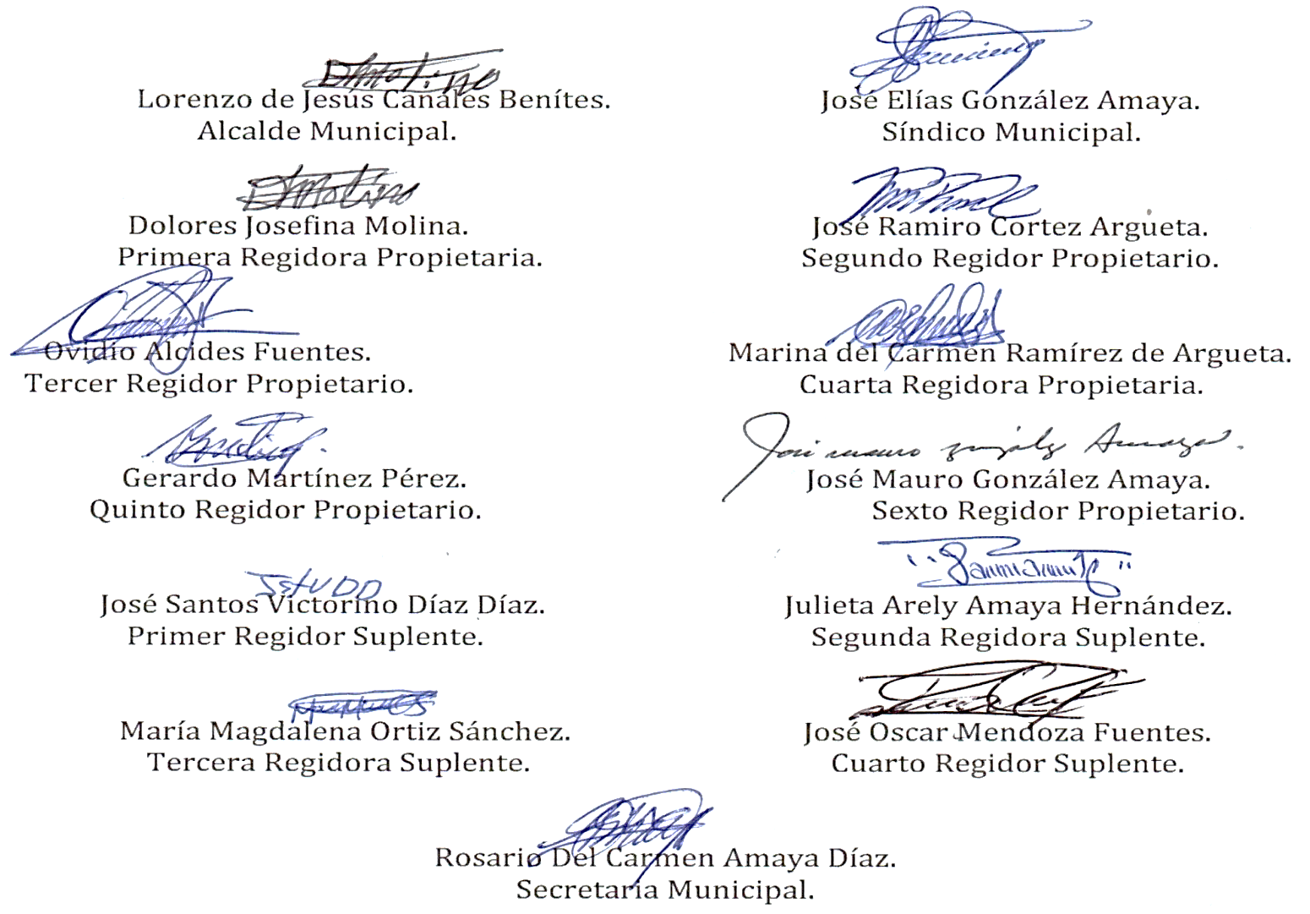
Nota: Versión pública de la presente acta en vista que contiene información confidencial, de conformidad al artículo 30 de la Ley de Acceso a la Información Pública.

